Неделя № 32, с 20.04-24.04.2020г. Тема: «Во поле береза стояла».
Дата: понедельник 20.04.2020г.
Цель: Формировать знания детей о красоте родной природы, рассказать об эстетической ценности леса, охране лесов. Познакомить детей с новой профессией «Лесник». Воспитывать интерес к окружающему миру природы и заботливое отношение к ней; умение детей слушать друг друга; воспитывать умение поддерживать дружеские взаимоотношения со сверстниками. Закрепить знания детей о деревьях, развивать экологическое мышление и экологическую культуру. Развивать связную речь детей.

ОД. Аппликация. Тема: «Весенний венок».
Задачи: Учить детей создавать в технике аппликации красивый весенний венок: составлять полихромные цветы из готовых форм, сочетая их по цвету, форме и величине, и приклеивать на бумажную полосу, замыкая ее в ободок (мерка «на себя»). Учить более сложным приемам оформления цветка. Развивать чувство цвета и композиции.
Материал: квадраты цветной бумаги 6х6 разных цветов, квадраты желтого цвета 2х2, полоски зеленой бумаги 2х20, ободки для венков, клей, ножницы.
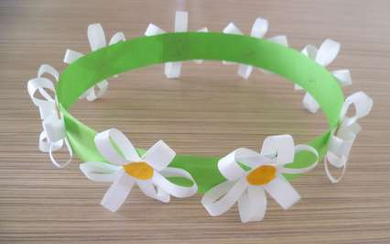

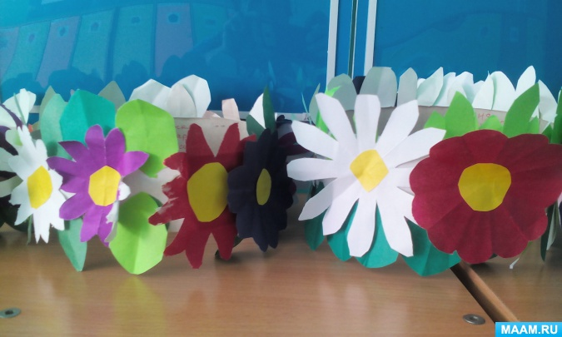

ОД. Физическое развитие.
http://dou8.edu-nv.ru/svedeniya-ob-obrazovatelnoj-organizatsii/938-dokumenty/6328-stranichka-instruktora-po-sportu

